**Fiche technique chauffe-eau électrique**

**HPC+ 200 l compact**

Logo CEhttp://www.chaffoteaux-maury.fr/images/pictos/logo_zero_cfc.gifArticle : ARI 200 VERT 560 HPC MO R EU

Marque : Ariston

Gamme : HPC+

Capacité : 200 l

Code EAN : 5414849549135

**Description :**

Cuve émaillée avec système permanent de protection contre la corrosion comprenant 2 anodes indépendantes :

* Anode en titane à courant imposé inusable

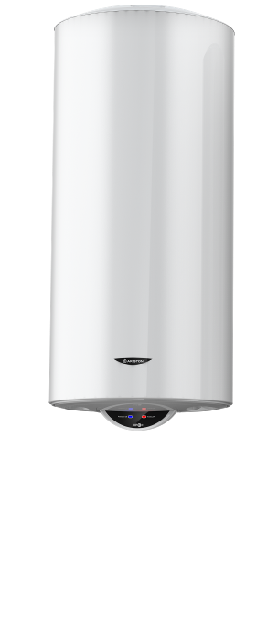

* Anode magnésium qui prend le relai en cas de défaillance du système électrique

Protection contre le dépôt de calcaire :

* Résistance stéatite protégée par un fourreau : fonctionnement silencieux

Favorise les économies d’énergie :

* Isolation renforcée : 5% d’économies par rapport à un chauffe-eau de classe D
* Brise-jet intégré

Facilité d’entretien :

* Pas de vidange en cas d’intervention sur la résistance
* Voyants de contrôle du système de chauffe et de protection

Facilité d’installation :

* Raccord diélectrique et accumulateur jour/nuit fournis
* Entraxes conformes aux standards du marché
* Trépied universel disponible en accessoire (ref 3018067)

|  |  |  |
| --- | --- | --- |
| **Type** |  | **Vertical mural** |
| Diamètre | mm | 560 |
| Capacité | l | 200 |
| Tension | V | MONO |
| Puissance | W | 2400 |
| Temps de chauffe à ∆T=50°C | h | 5h30 |
| Production de V40 | l | 372 |
| Pertes statiques à 65°C | kWh/24h | 1,73 |
| Constantes de refroidissement | Wh/l.K.24h | 0,18 |
| Poids | kg | 47 |
| Référence |  | 3000402 |

**Caractéristiques techniques :**

* Classe : I
* Indice de protection : IP 25D
* Pré-réglage du thermostat : 70°C
* Consommation annuelle : 2747 kWh
* Rendement : 37%
* Thermostat à canne

**Dimensions :**

|  |  |  |  |  |  |  |  |  |  |  |  |
| --- | --- | --- | --- | --- | --- | --- | --- | --- | --- | --- | --- |
| **Installation** | **Capacité** | **A** | **B** | **C** | **D** | **E** | **Ø** | **G** | **H** | **K** | **M** |
| Verticale murale | 200 l | 1050 | 800 | 1280 | 230 | 175 | 560 | 575 | G3/4 | 230 | 250 |

